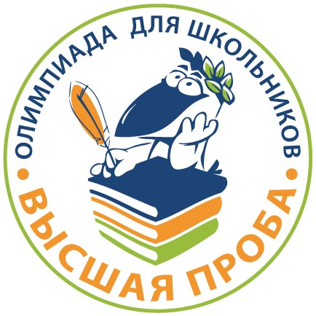
Поздравляем победителей и призёров муниципального этапа предметных олимпиад:
По кубановедению:
Коломыцеву О. 10кл. – победитель
Янкова Д. 9 кл. – победитель
Палиенко Н. 9 кл. – призёр
Тучкова Н. 9 кл. – призёр
Подобедову М. 7 кл. – призёр
Некрасову Е. 7 кл. – призёр
По обществознанию:
Ахмаеву С. 7 кл. – призёр
Назарову Е. 7 кл. - призёр
Борисенко Д. 11 кл. – победитель
По физической культуре:
Ксенс Д. 8кл. – призёр
Крючкова Д. 8кл. – призёр
Крючкова М. 7 кл. – призёр
Гриценко И. 9кл. – призёр

По русскому языку:
Монастырная Д. 8 кл.-призёр
По экологии:
Топчий А. 9кл. – призёр
Андрюшенко Н. 9кл. – призёр
Мещерякову Е. 9кл. – призёр
Гавадза Д. 9кл. – призёр
Тучков Н. 9кл. – призёр
По химии:
Янков Д. 9кл. – призёр
Измайлова В. - победитель

